Praktická část – Laboratorní úkol
Dýchací soustava člověka
1. Vitální kapacita plic
Pomůcky: kalkulačka
Následující graf ukazuje objem vzduchu v plicích a jeho změny při nádechu a výdechu. Hodnoty objemu na pravé straně jsou uvedeny pro průměrného dospělého jedince. Podle popisu si můžeš jednotlivé fáze (normální vdech, normální výdech, maximální vdech, maximální výdech) vyzkoušet i na sobě. Všímej si i toho, které svaly u toho zapojuješ.
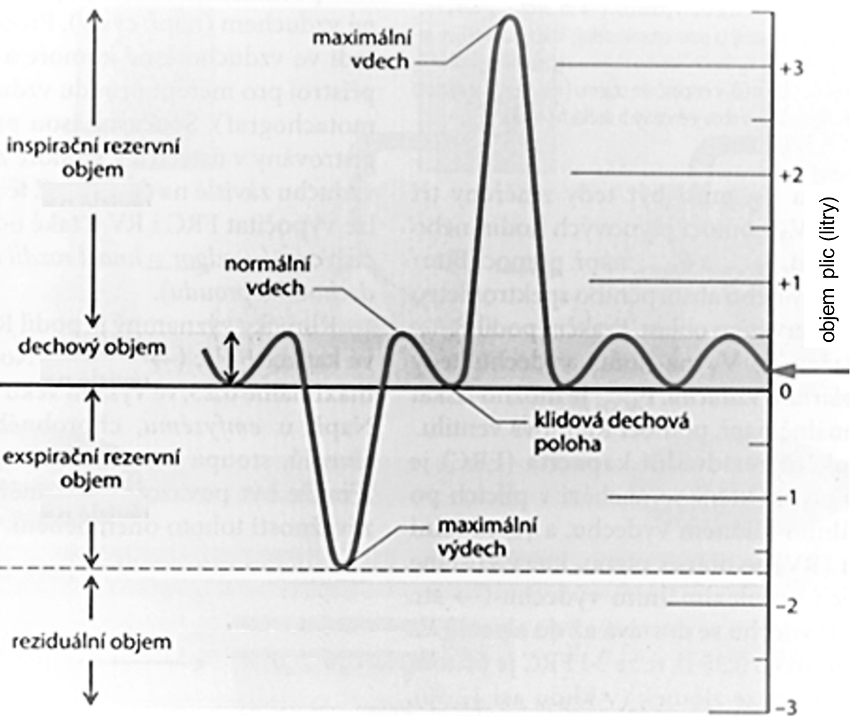

1. Urči z grafu:
a) Jaký objem vzduchu v litrech vdechne zkoumaná osoba při běžném nádechu?
……………………………………………………………………………………………..

b) Jaký objem vzduchu v litrech může ještě vdechnout zkoumaná osoba po běžném nádechu?
……………………………………………………………………………………………..
c) Jaký objem vzduchu v litrech může ještě zkoumaná osoba vydechnout po běžném výdechu?
……………………………………………………………………………………………..
d) Tyto tři objemy dohromady udávají vitální kapacitu plic. Jaká je tedy vitální kapacita plic u zkoumané osoby?
……………………………………………………………………………………………..

e) Do celkové kapacity plic kromě vitální kapacity patří ještě reziduální (zbytkový) objem. Co tento objem vzduchu představuje?
……………………………………………………………………………………………..
……………………………………………………………………………………………..
2. Spočítej následující úlohy:
a) Při normální dechové zátěži (v klidu) je dechová frekvence 15 dechů za minutu. Jaký objem vzduchu v litrech se tedy za minutu vymění v plicích?
……………………………………………………………………………………………..
b) Vdechovaný vzduch obsahuje 21 % kyslíku, vydechovaný pouze 16 %. Jaké množství kyslíku (v litrech) přejde ze vzduchu do krve za minutu při normální dechové zátěži?
……………………………………………………………………………………………..
c) Při zvýšené zátěži (např. při dlouhém běhu) dochází k prohloubení dechu, často až na úroveň vitální kapacity plic. Zároveň se zvýší dechová frekvence na 20 dechů za minutu. Jaký objem vzduchu v litrech se tedy za minutu vymění v plicích?
……………………………………………………………………………………………..
d) Jaké množství kyslíku přejde ze vzduchu do krve za minutu při takto zvýšené dechové zátěži?
……………………………………………………………………………………………..

3. Který sval se především zapojuje při běžném dýchání (normální vdech)?
……………………………………………………………………………………………..

